ACTIVIDADES MARTES 17 DE NOV 5TO A-B-C

Martes 17/11

Uso la calculadora!

La tarea de hoy no hay que enviarla para corregir a la seño.

Hay que realizarla en la carpeta y será revisada en grupo en el próximo zoom.

Trabajamos con la página 426 del libro en el punto 19 ( sólo los puntos a-b)

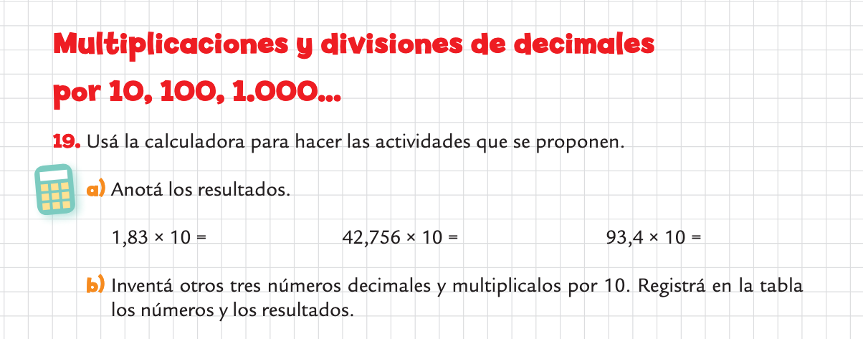

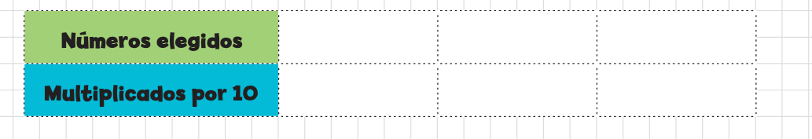

El trabajo en la ciudad

1. Leé la información de la página 122 del libro y luego respondé:

* ¿Cuáles son las actividades económicas urbanas?

1. Realizá un mapa conceptual sobre la información leída.
2. Leé el siguiente texto y observá las imágenes

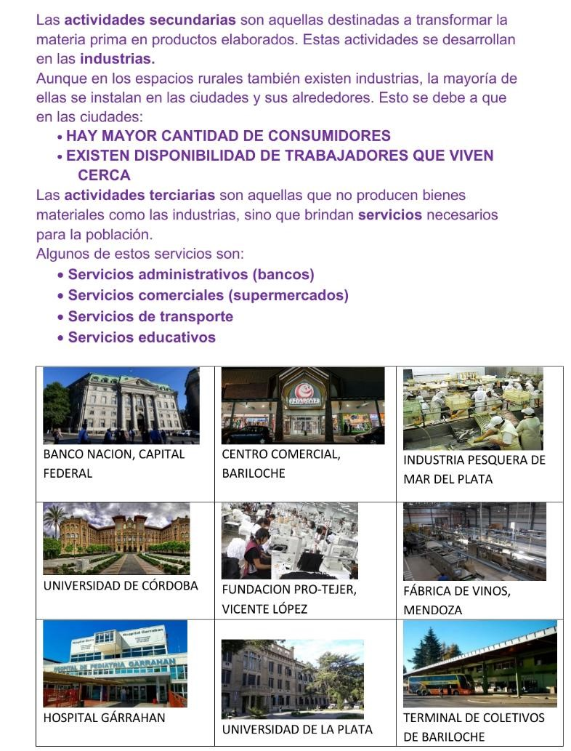

1. De acuerdo a la información brindada en el texto y las imágenes, leé la siguiente lista de actividades y colocá una S (secundaria) o T (terciaria) en el casillero, según corresponda a una actividad secundaria o terciaria.

INDUSTRIAS DE VINOS EN MENDOZA

UNIVERSIDAD DE LA PLATA

TERMINAL DE BARILOCHE

BANCO NACIÓN DE CAPITAL FEDERAL

INDUSTRIA PESQUERA DE MAR DEL PLATA

FUNDACIÓN PRO-TEJER VICENTE LOPEZ

CENTRO COMERCIAL DE BARILOCHE

HOSPITAL GARRAHAM

UNIVERSIDAD DE CÓRDOBA